Proyecto Integrador - Avance 3

Procesamiento de Datos con Apache Spark (PySpark)

1. Introducción
En esta etapa del proyecto se implementó el procesamiento de datos dentro del Data Lake utilizando Apache Spark mediante PySpark. El objetivo principal fue transformar los datos crudos almacenados en la capa Bronze en datos procesados dentro de la capa Silver, permitiendo su uso posterior para análisis y visualización.
Los datos utilizados provienen de una API meteorológica pública, los cuales fueron previamente ingestados mediante Airbyte y almacenados en Amazon S3 en formato JSON comprimido.

2. Arquitectura del procesamiento
El pipeline de datos implementado sigue una arquitectura Medallion dentro del Data Lake. Este enfoque organiza los datos en diferentes capas que permiten mejorar la calidad y facilitar el análisis.
Flujo del pipeline:
Weather API → Airbyte (Ingesta) → Amazon S3 Bronze (JSON crudo) → Apache Spark (Transformación) → S3 Silver (Parquet optimizado para análisis).
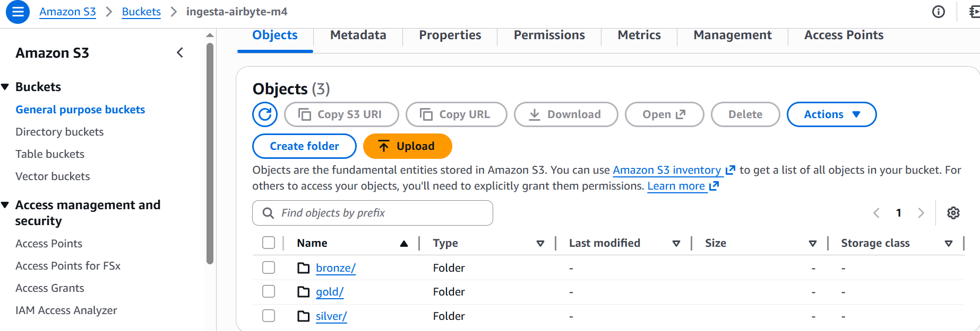

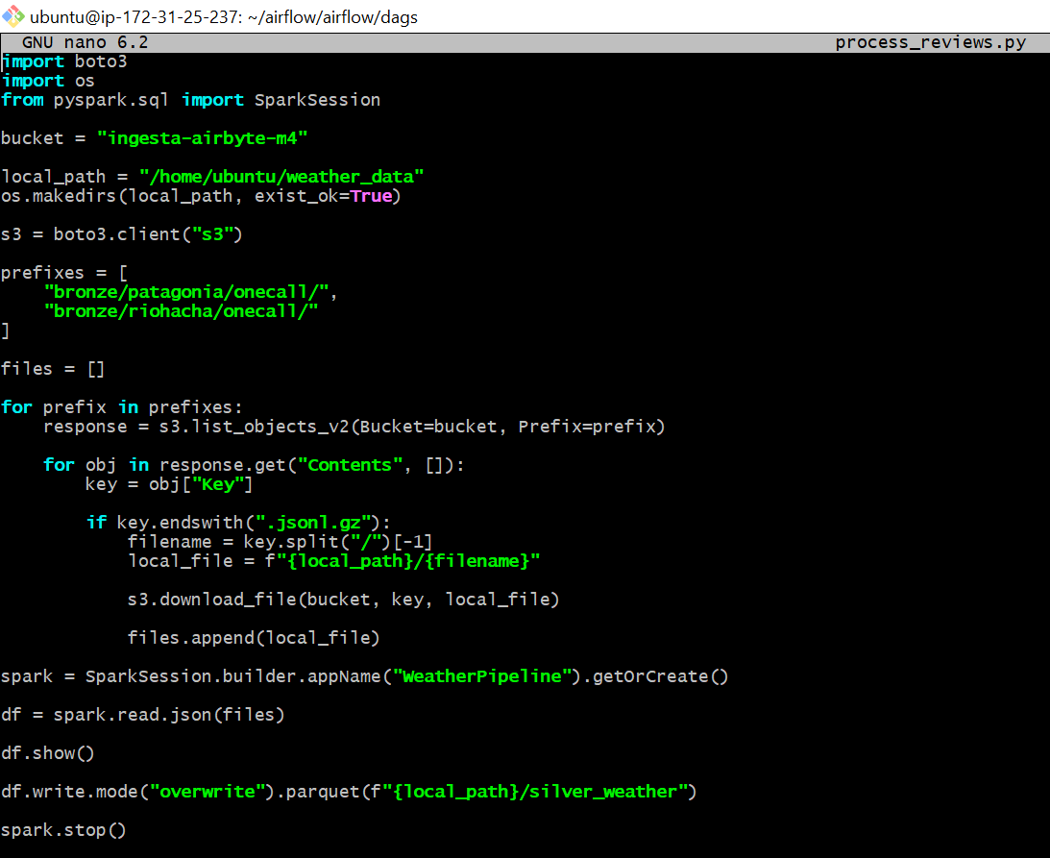

3. Procesamiento de datos con PySpark
Para procesar los datos se desarrolló un script en PySpark que realiza las siguientes tareas:
- Conexión al bucket de Amazon S3.
- Lectura de archivos JSON comprimidos provenientes de la API meteorológica.
- Conversión de los datos en DataFrames de Spark.
- Aplicación de transformaciones y limpieza de los datos.
- Escritura de los datos transformados en formato Parquet dentro de la capa Silver.
Este proceso permite transformar datos semi-estructurados (JSON) en datos estructurados optimizados para análisis.

4. Transformaciones aplicadas
Durante el procesamiento se aplicaron diversas transformaciones utilizando Spark DataFrames:
- Lectura de archivos JSON generados por la ingesta.
- Normalización de la estructura de los datos.
- Conversión de datos en formato tabular.
- Eliminación de campos innecesarios.
- Preparación de datasets para análisis posterior.
Estas transformaciones permiten convertir datos no estructurados en datos estructurados que pueden ser utilizados por herramientas analíticas.

5. Optimización del procesamiento
Para mejorar el rendimiento del procesamiento en Spark se aplicaron buenas prácticas de procesamiento distribuido:
- Uso del formato Parquet para almacenamiento columnar eficiente.
- Compresión Snappy para reducir tamaño de archivos.
- Generación de múltiples archivos part-xxxxx.parquet que permiten paralelismo.
- Procesamiento distribuido mediante Apache Spark.
Estas optimizaciones permiten que el pipeline sea escalable y eficiente dentro del Data Lake.

6. Resultados obtenidos
Como resultado del procesamiento, los datos transformados fueron almacenados en la capa Silver del Data Lake en Amazon S3.
Ubicación del dataset:
s3://ingesta-airbyte-m4/silver/weather/
Los archivos generados incluyen:
- _SUCCESS
- part-00000.snappy.parquet
- part-00001.snappy.parquet
El archivo _SUCCESS indica que el proceso de Spark finalizó correctamente.
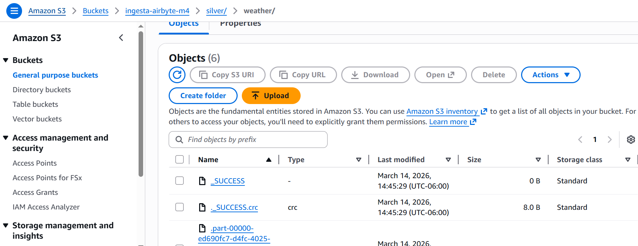

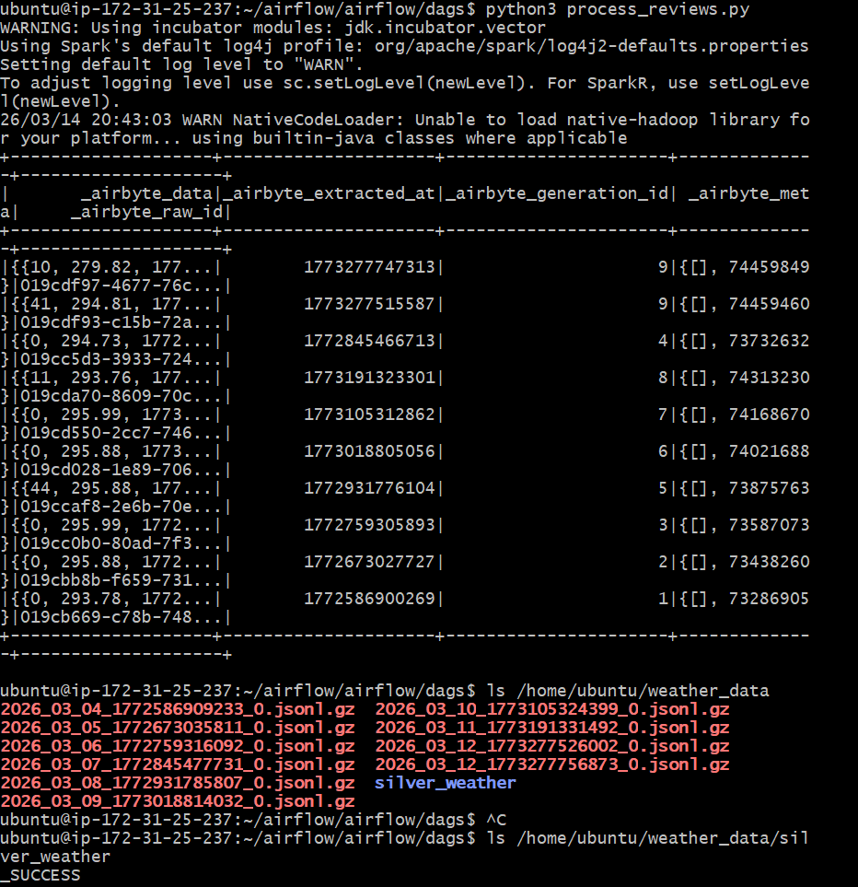

7. Conclusión
En esta etapa se implementó exitosamente el procesamiento de datos dentro del Data Lake utilizando Apache Spark con PySpark. Los datos crudos provenientes de la API fueron transformados y almacenados en formato Parquet en la capa Silver de Amazon S3, optimizando su uso para análisis posteriores.
Este procesamiento prepara los datos para etapas posteriores del pipeline, como la orquestación mediante Apache Airflow y su explotación analítica en herramientas de visualización.

